南开大学 计算机大类
姓名：周睿
学号：2511365
班级：伯苓二班
2026年5月15日
高级语言程序设计
实验报告
目录
高级语言程序设计大作业实验报告 2
一. 作业题目 2
二. 开发软件 2
三. 课题要求 2
四. 主要流程 3
1．整体流程 3
2．算法或公式 6
3．单元测试 7
五. 单元测试 7
测试结果 7
六. 收获 8
1．面向对象设计 8
2．单元测试 8
3．图形化开发 8

高级语言程序设计大作业实验报告

一. 作业题目
基于 C++ 的图形化弹球碰撞小游戏

二. 开发软件
Visual Studio、CMake、C++17、raylib。

三. 课题要求
1) 面向对象。
采用 Game、Ball、Paddle、Brick、CollisionManager 等类拆分职责，主流程与对象逻辑分离。
2) 单元测试。
编写 BallGameTest 使用自定义 expect 输出 PASS/FAIL，覆盖边界反弹、挡板/砖块碰撞与计分。
3) 模型部分。
小球位置/速度、挡板位置/尺寸、砖块状态、分数与游戏状态构成模型数据。
4) 验证。
通过碰撞检测与胜负判断进行逻辑验证，结合单元测试对关键规则进行验证。

四. 主要流程

1．整体流程
系统结构：入口 main 仅创建 Game 并调用 run()；Game 负责初始化、主循环与胜负判断；Ball/Paddle/Brick 管理各自状态与绘制；CollisionManager 集中处理碰撞逻辑。
运行流程：
1. `Game` 初始化窗口与帧率，进入 Start 状态并准备第一关资源。
2. Start 状态显示开始页面，按 Enter 进入 Playing。
3. Playing 状态每帧执行输入处理、状态更新、碰撞检测与绘制，并在左上角显示分数与关卡。
4. 第一关砖块清空后加载第二关并重置小球/挡板；第二关清空后进入 Win。
5. 失败进入 GameOver：第一关可选择进入第二关（分数清零）或返回开始页面；第二关失败返回开始页面；Win 状态按 Enter 返回开始页面。
6. 关闭窗口后退出。
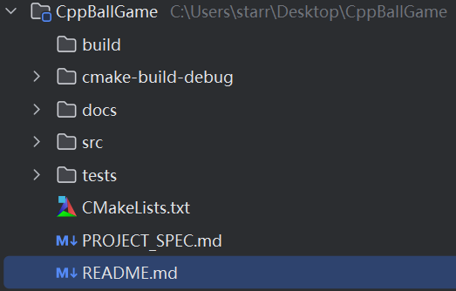
图 1 项目结构图
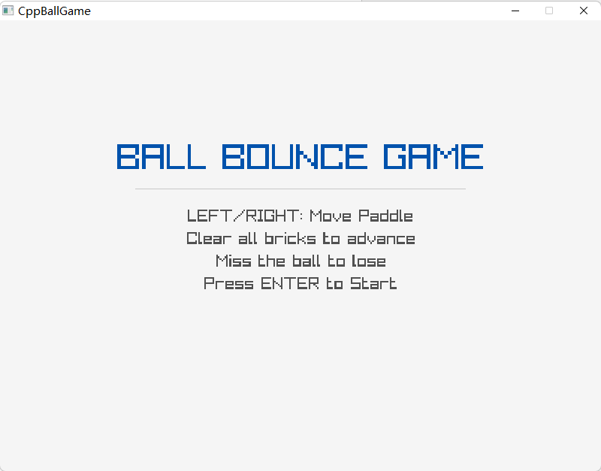
图 2 游戏开始界面
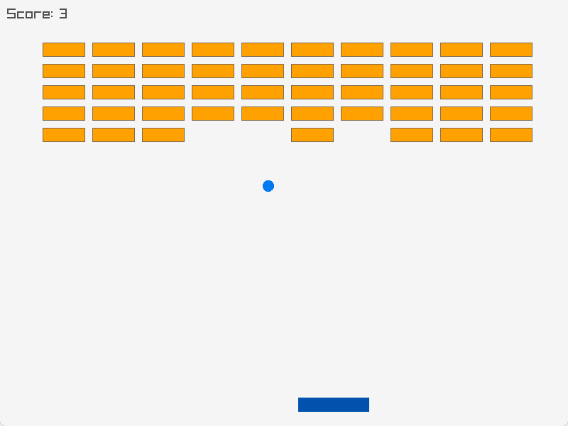
图 3 第一关运行界面
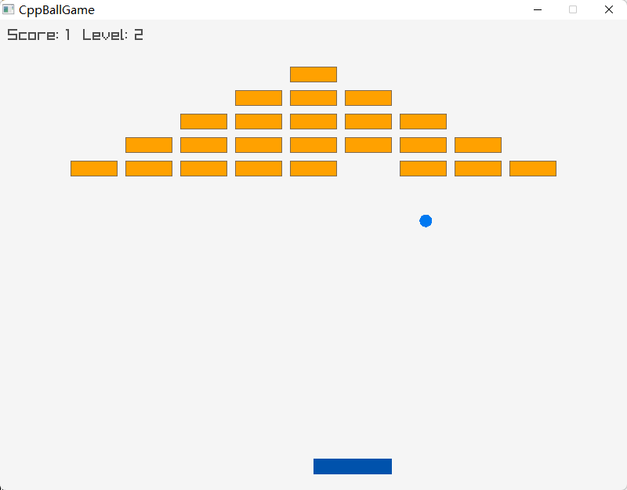
图 4 第二关运行界面

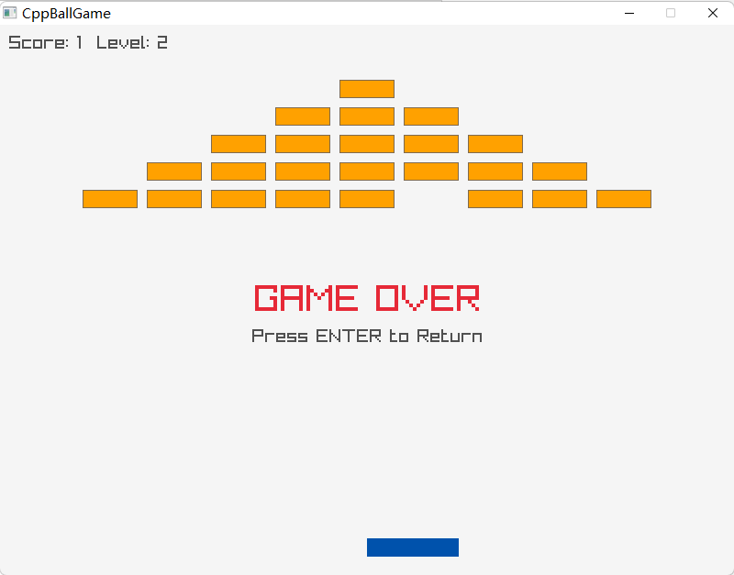
图5 游戏结束画面

2．算法或公式
小球运动：位置更新为
pos = pos + vel × deltaTime
边界反弹：
当球心触碰左右边界且速度指向边界时，反转 v_x；当球心触碰上边界且速度向上时，反转 v_y。
圆形与矩形碰撞检测思路：
将圆心投影到矩形范围内，得到最近点 (x_c, y_c)，若圆心到最近点的距离不超过半径，则碰撞：
x_c = clamp(x, x_r, x_r + w), y_c = clamp(y, y_r, y_r + h)
(x - x_c)^2 + (y - y_c)^2 ≤ r^2
挡板/砖块反弹：
挡板碰撞时仅当小球向下运动才反转 v_y，避免重复反弹；砖块命中后砖块失效并反转 v_y。
计分规则：
每击中一个砖块，分数 +1，同一帧只处理一次砖块命中。
关卡切换规则：
第一关清空后加载第二关并重置小球与挡板位置；第二关清空后进入 Win。第一关失败时按 Enter 进入第二关会清空分数。

3．单元测试
采用简单的 expect 函数输出 PASS/FAIL，测试逻辑集中在 tests/test_logic.cpp，便于截图记录。测试重点覆盖边界反弹、挡板碰撞、砖块命中与计分更新。

五. 单元测试
测试案例定义
表 1：测试案例
输入/操作 | 预期输出 | 测试目的
小球靠近左边界且 v_x<0，执行边界碰撞 | v_x 反向为正 | 验证左边界反弹
小球靠近右边界且 v_x>0，执行边界碰撞 | v_x 反向为负 | 验证右边界反弹
小球靠近上边界且 v_y<0，执行边界碰撞 | v_y 反向为正 | 验证上边界反弹
小球向下撞击挡板 | v_y 反向为负 | 验证挡板碰撞反弹
小球击中砖块 | 砖块变为不可见 | 验证砖块命中状态变化
小球击中砖块 | 分数 +1 | 验证计分规则

测试结果
测试程序执行后会在控制台输出每个用例的 PASS/FAIL，便于截图放入实验报告。本报告不虚构具体通过数量，实际结果以运行输出为准。
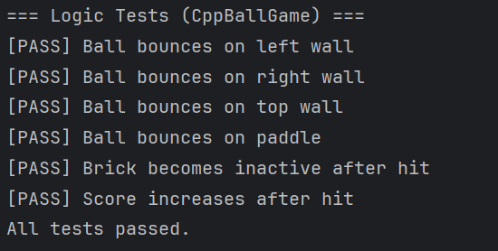
图 6 单元测试运行结果

六. 收获

1．面向对象设计
通过拆分 Game、Ball、Paddle、Brick 与 CollisionManager，理解了职责分离与数据封装的重要性，主流程与对象逻辑更清晰。

2．单元测试
使用自定义 expect 实现轻量测试，体会到对关键逻辑（反弹、碰撞、计分）进行小范围验证能提高可靠性与调试效率。

3．图形化开发
在 raylib 中完成窗口创建、绘制与主循环控制，掌握了图形程序的基本流程与帧更新模型。

